

Manual de usuario

Reservas Complejo Deportivo Poeta

Autor: Raul Andres Peralta Garvizu

Fecha: 11/12/2025

Reservas Complejo Deportivo Poeta

1. **Objetivo del manual**

El presente documento pretende mostrar al usuario el funcionamiento de la página web Reservas Complejo Deportivo Poeta.

1. **Objetivos**

* No dejar dudas al usuario que use la página web.
* Explicar de forma clara y concisa mostrando toda la pantalla

1. **Manual de usuario**

**3.1. Pantalla Inicial**

La pantalla de inicio de la aplicación da la bienvenida al usuario al sistema y ofrece las distintas alternativas para el usuario, pero requiere un registro o inicio de sesión obligatorio ya que no importa cual opción elija el usuario te envía a iniciar sesión y le da la opción de registrarse si no tiene cuenta

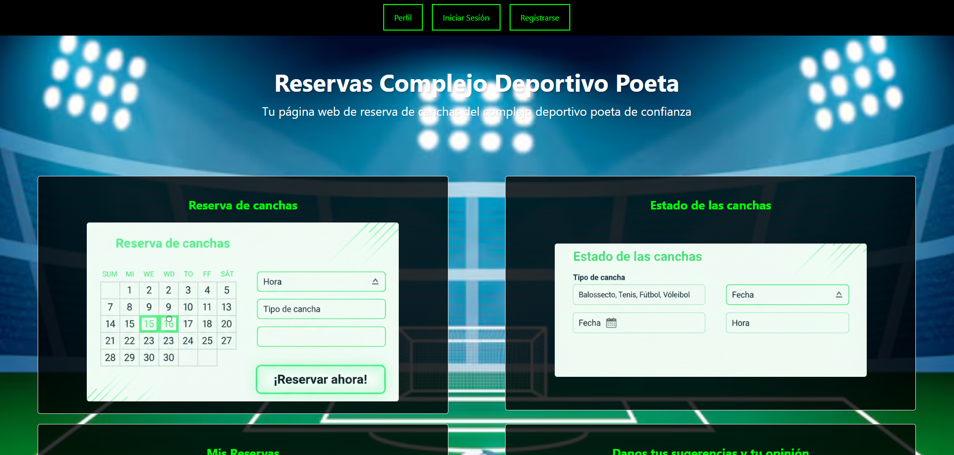 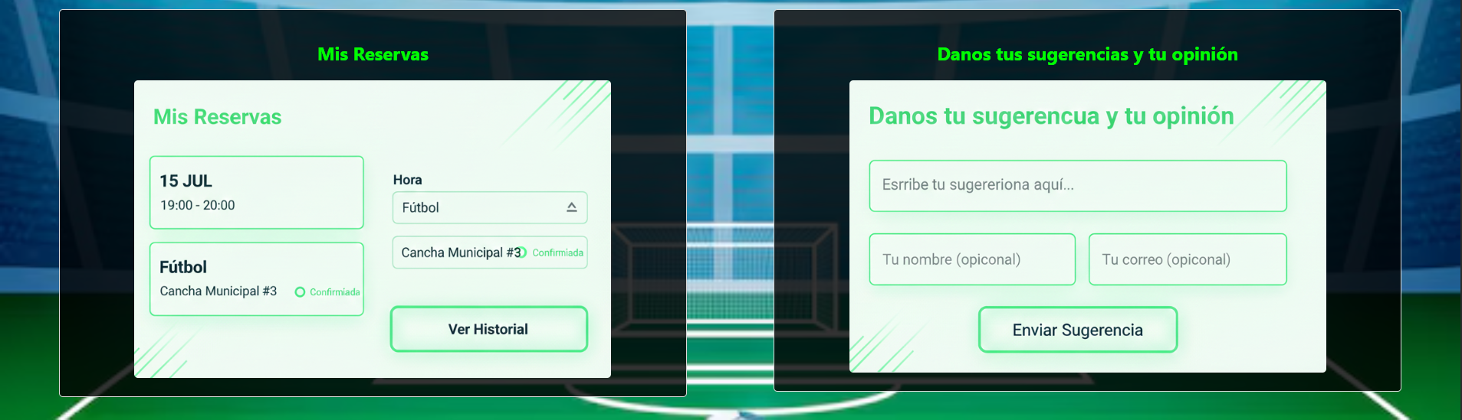

**3.2. Pantalla de Registro e Inicio de Sesión**

**Nos registramos con nuestros datos y le damos click a enviar**

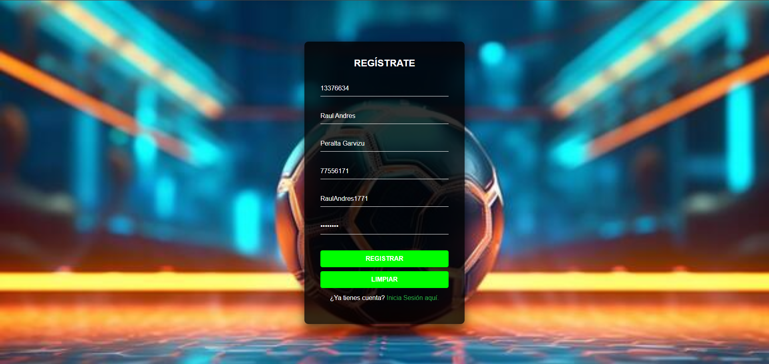

Después de enviar el registro nos saldrá que se envió correctamente el registro

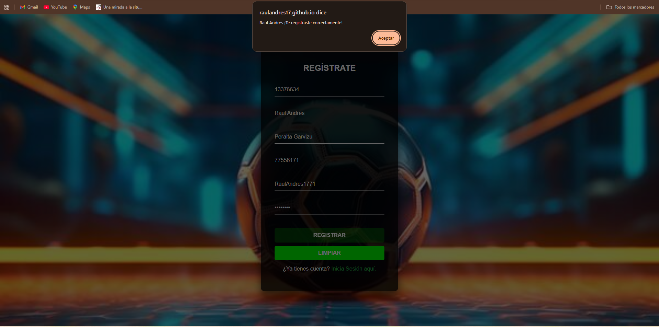

Después de registrarse nos pedirá iniciar sesión, colocamos el nombre de usuario y la contraseña que escribimos cuando nos registramos

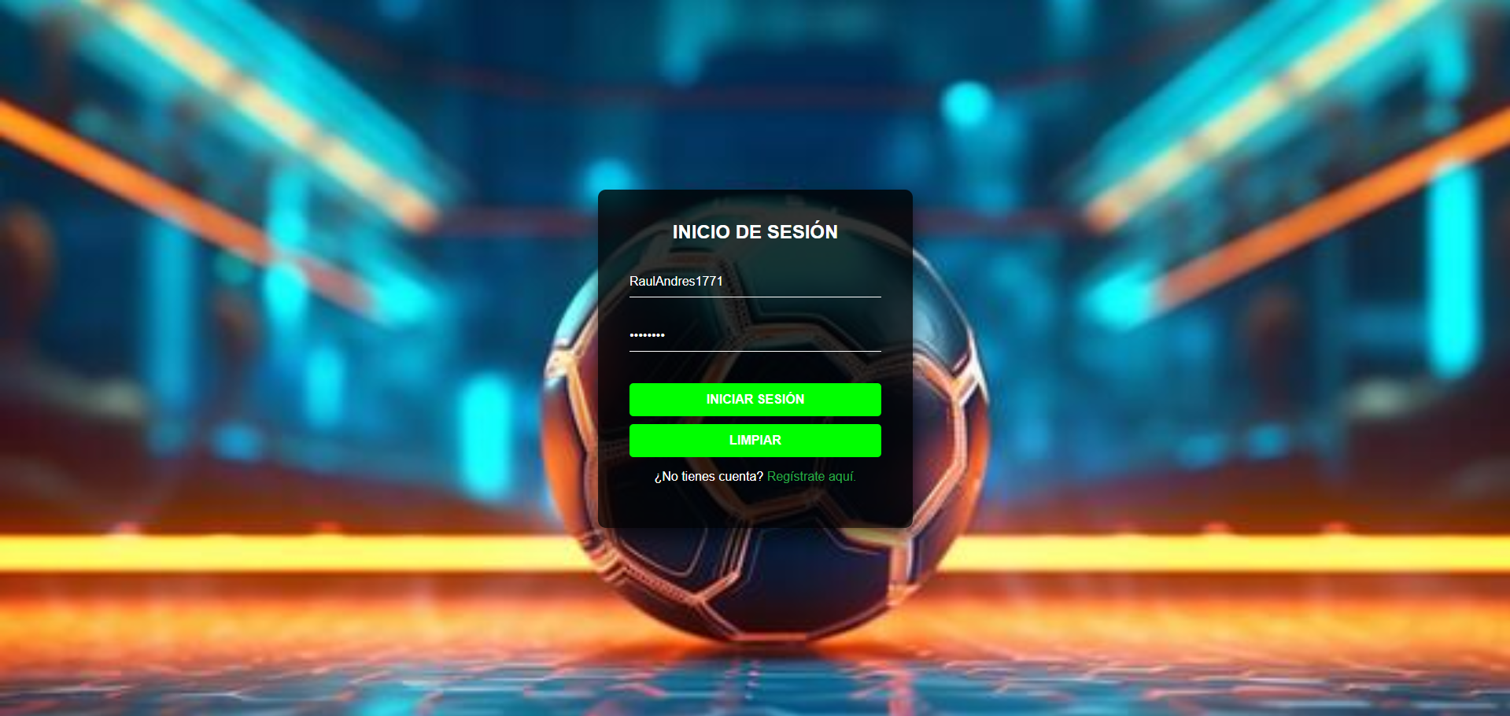

Después de enviar el iniciar sesión si colocamos el mismo nombre de usuario y contraseña con el que nos registramos nos dirá que iniciamos sesión correctamente y nos enviará al menú principal ahora si funcional

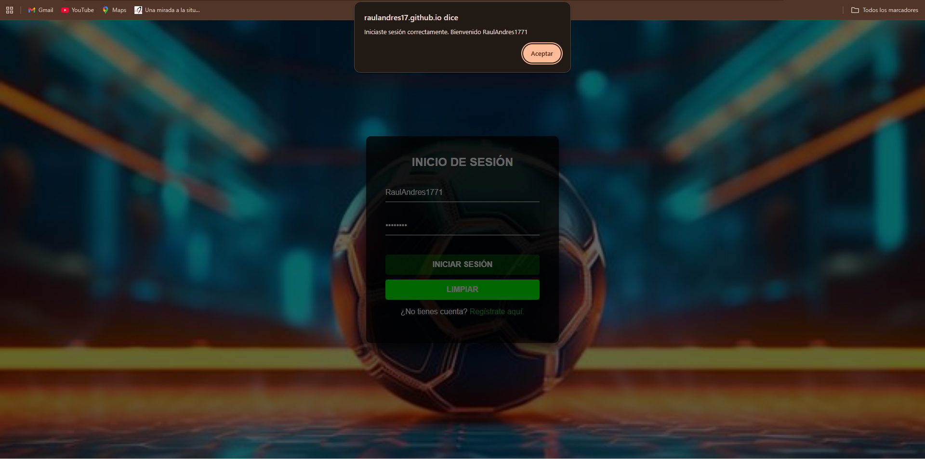

3.3. Menú principal

En el menú principal primero podemos ver nuestro nombre de usuario y podemos ver un botón para Cerrar Sesión, abajo podemos ver 4 opciones

1. Reserva de cachas
2. Mis reservas
3. Estado de las canchas
4. Danos tus sugerencias y opinión

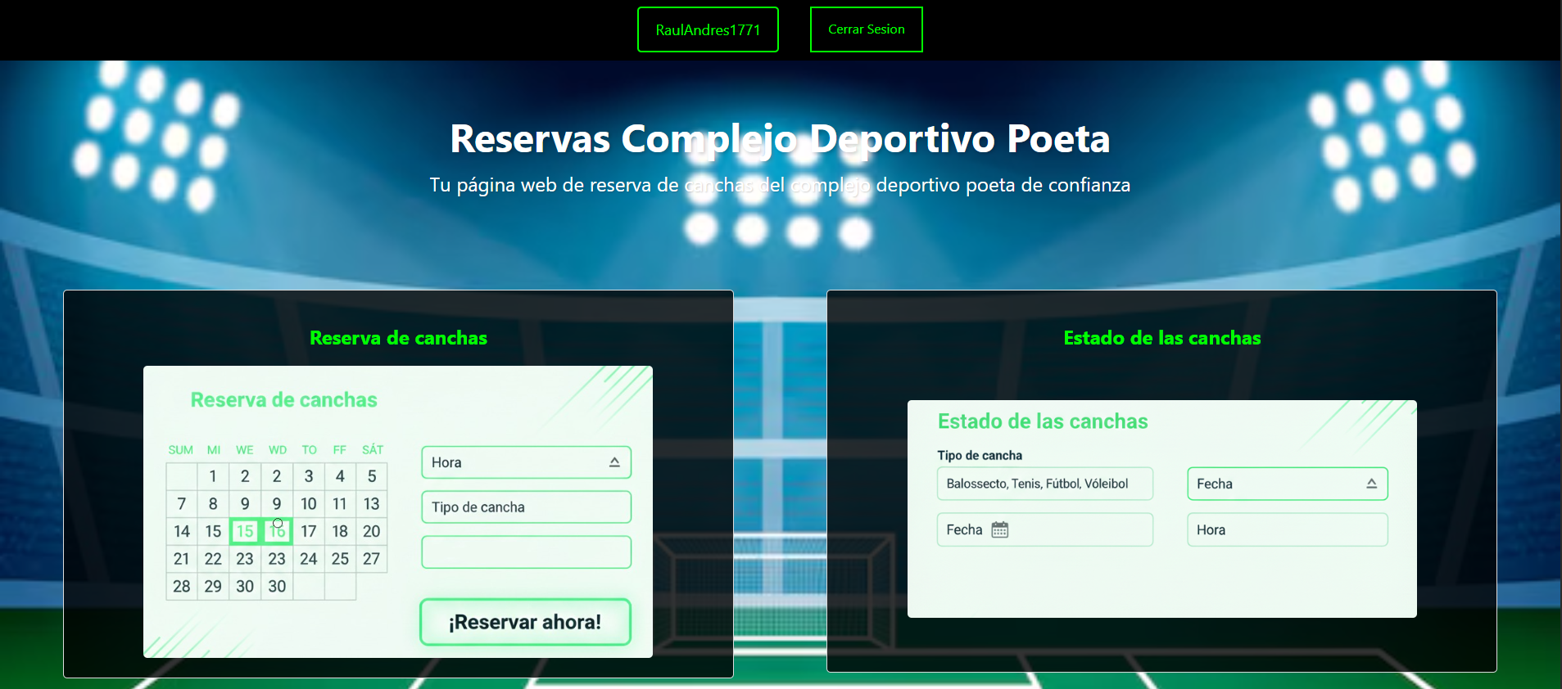

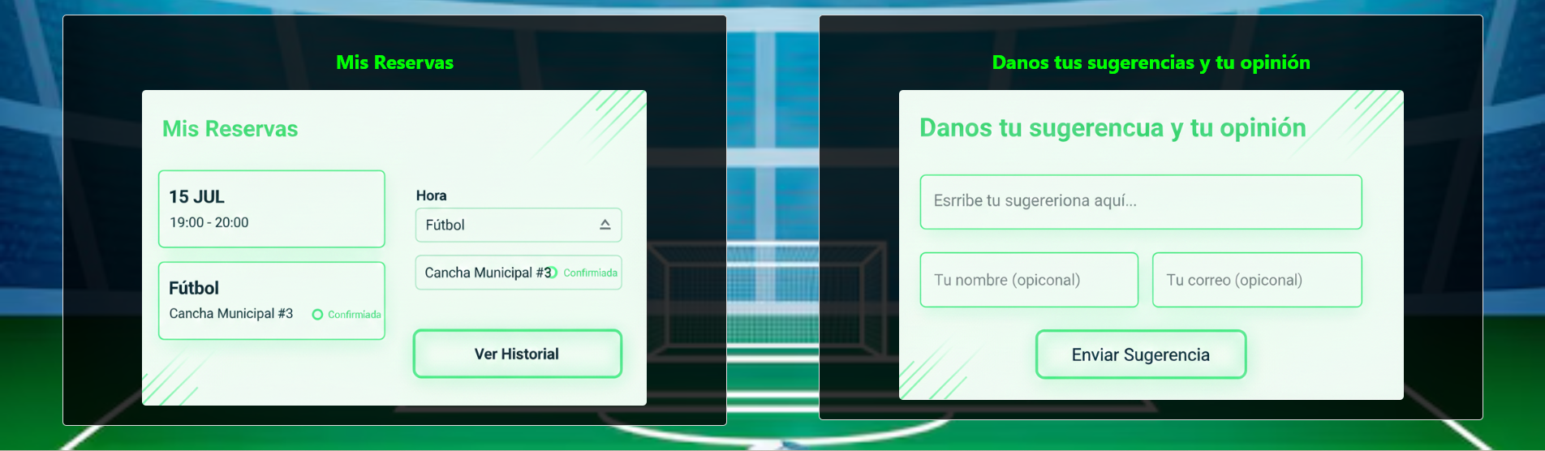

3.3.1. Reserva de canchas

Si le damos click a reserva de canchas no saldrán las 6 canchas disponibles que nos servirá para guiarnos cual reservar

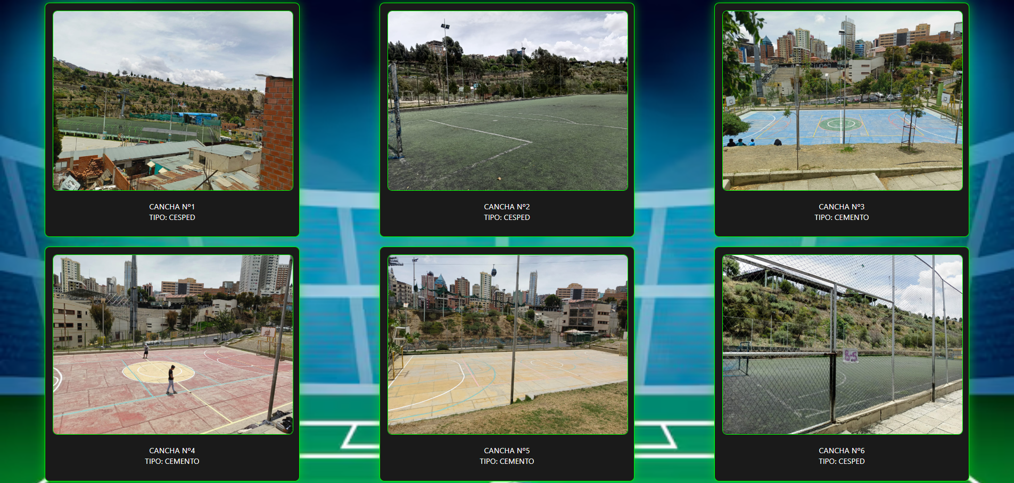

Y más abajo podemos ver el formulario de registro donde podremos reservar la cancha y tenemos que poner, el numero de cancha que aparece arriba, la hora d inicio de la cancha, la hora de final de la cancha y la fecha de la reserva



Después de dar click a registrar nos saldrá la reserva que la reserva se realizó con éxito

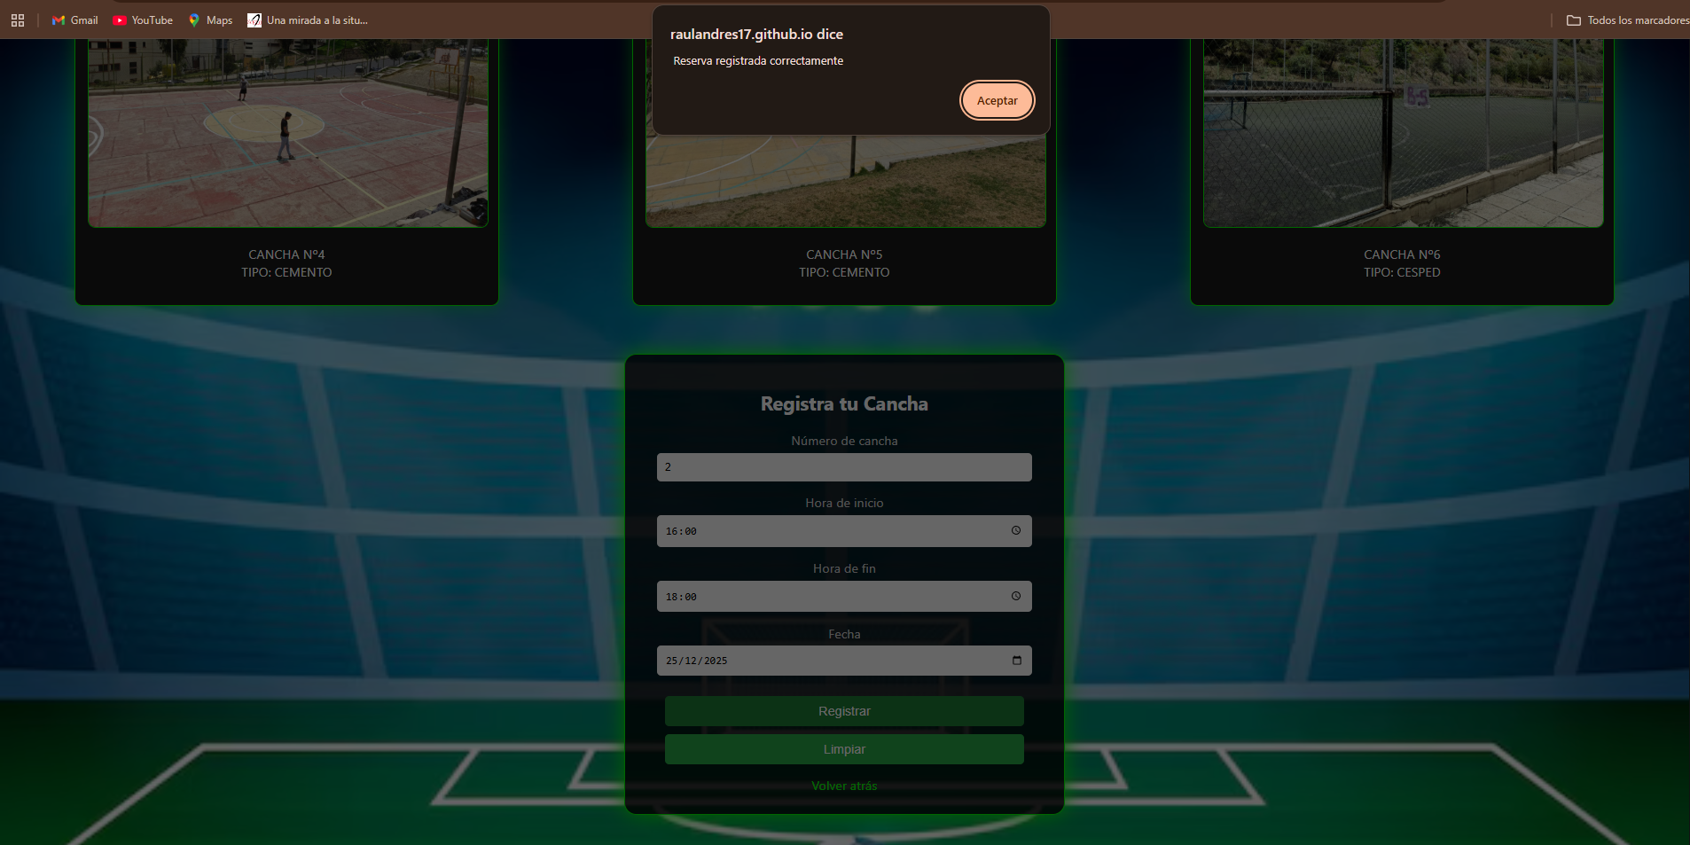

3.3.2. Mis reservas

Si le damos click a Mis Reservas podremos ver la reserva registrada y si hacemos más se pondrán lado a lado

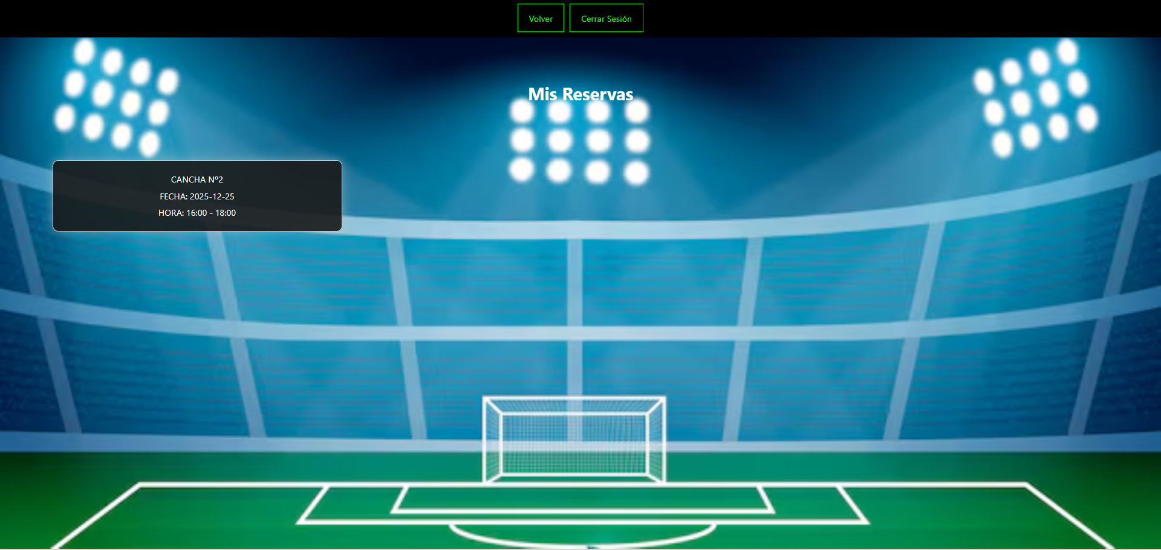

3.3.3. Estado de las canchas

Si le damos click a Estado de las canchas aquí podemos ver el estado actual de las 6 canchas

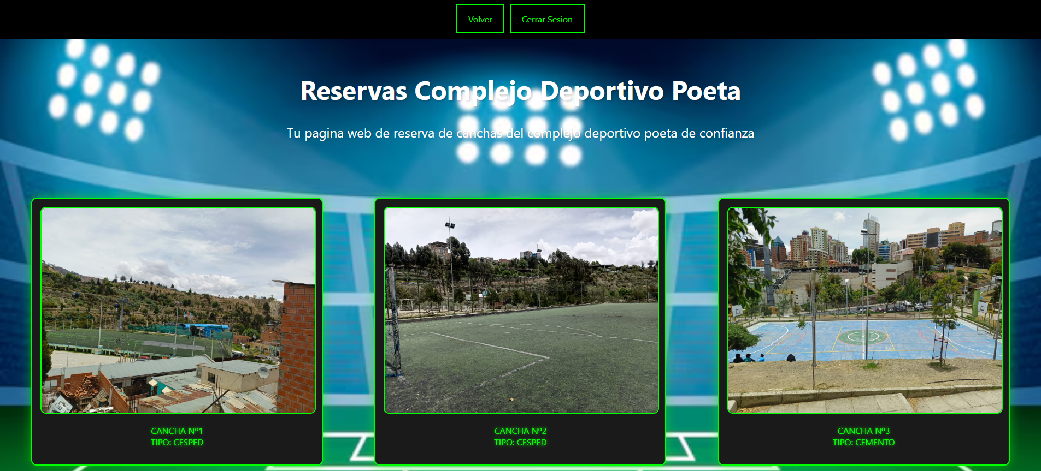

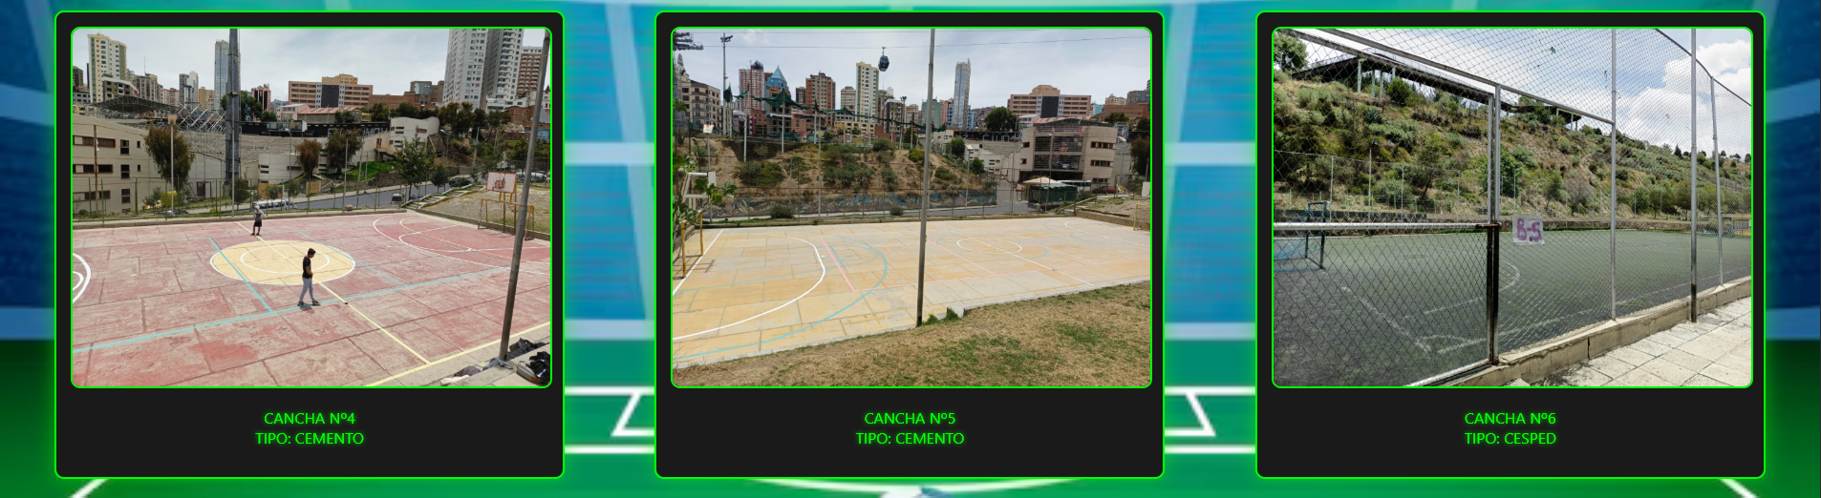

3.3.4. Danos tu sugerencia y tu opinión

Si le damos click a Danos tu sugerencia y tu opinión podemos llenar este formulario para enviar sugerencias

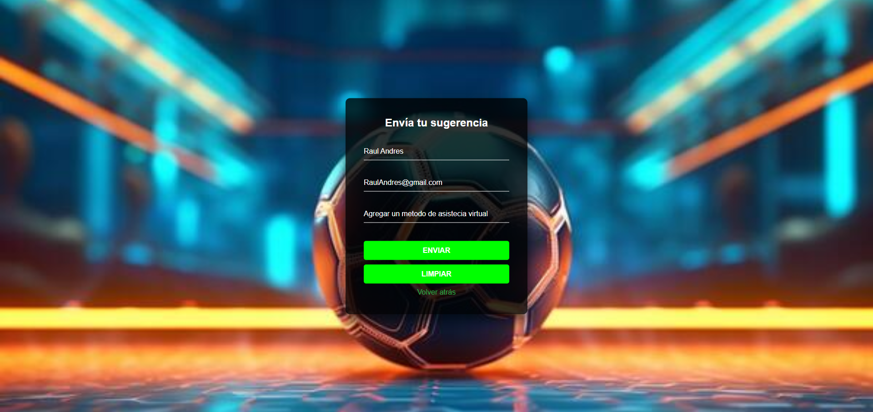

Al dar click en enviar veremos que la sugerencia se envió la sugerencia correctamente

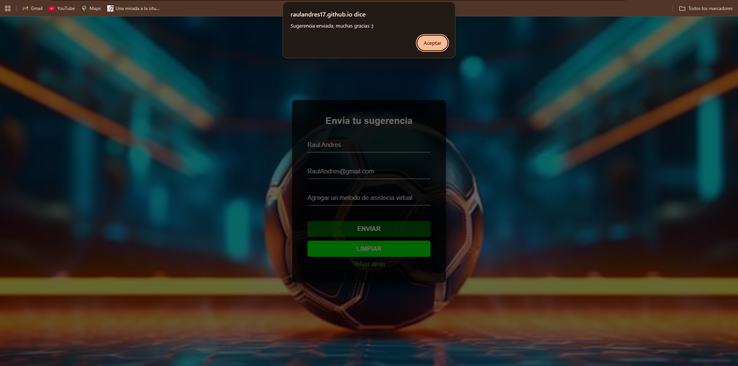

1. **Glosario**

A continuación, se indican los términos utilizados, en el código que podrían ser confusos o nuevos dividió en lenguaje.

4.1. HTML

* **index.html:**

Es el archivo principal de tu sitio web, siempre se mostrara primero

* **<meta name="description" content="Reserva de canchas ideal para gestionar horarios, disponibilidad y pagos.">:**

Este meta tag proporciona una descripción breve del sitio web

* <**meta name="keywords" content="Playtomic API, Bookeo API, Skedda API, reservas deportivas, deportes, canchas, programación">:**

Este meta tag indica palabras clave relacionadas con el sitio web

* **<meta name="author" content="Raul_Andres_Peralta_Garvizu">:**

Este meta tag indica quién es el autor de la página web

* **method="post":**

Es un atributo que se usa en los formularios Indica cómo se envían los datos

4.2. CSS

* **background-image: url('')**

Establece una imagen de fondo para un elemento.

* **background-attachment: fixed**

Hace que la imagen de fondo se quede fija cuando haces scroll.

* **overflow: hidden**

Oculta cualquier contenido que se salga del área del elemento.

* **display: flex**

Organiza los elementos dentro de un contenedor de forma flexible (alineados en fila o columna).

* **gap: 10px**

Agrega un espacio de 10px entre los elementos dentro de un contenedor flexible.

* **cursor: pointer**

Cambia el cursor a una mano al pasar sobre el elemento, indicando que es clickeable.

* **box-shadow: 0 0 10px #0f0, 0 0 20px #0f0, 0 0 30px #0f0**

Agrega sombras brillantes alrededor del elemento para hacerlo resaltar.

* **font-weight: bold**

Hace que el texto sea más grueso (negrita).

* **text-shadow: 2px 2px 4px rgba(0, 0, 0, 0.2)**

Agrega sombra al texto para que se vea más definido o resalte sobre el fondo.

* **background-size: cover**

Hace que la imagen de fondo cubra todo el elemento, ajustándose al tamaño.

* **flex-wrap: wrap**

Permite que los elementos dentro de un contenedor flexible pasen a otra línea si no caben.

* **justify-content: space-around**

Distribuye los elementos dentro del contenedor dejando espacio uniforme alrededor de ellos.

* **display: block**

Hace que el elemento ocupe todo el ancho disponible y se comporte como un bloque.

* **outline: none**

Elimina el borde que aparece cuando un elemento está enfocado (por ejemplo, al hacer clic).

* **position: relative**

Permite mover el elemento con respecto a su posición normal sin afectar a los demás.

* **:hover**

Es un estilo que se aplica cuando pasas el cursor sobre un elemento.

* **:active**

Es un estilo que se aplica mientras haces clic en un elemento.

4.3. JavaScript

* **const datosGuardados = JSON.parse(localStorage.getItem(" "))**Toma información que guardaste en el navegador (Local Storage) y la convierte de texto a objeto para poder usarla en tu código.
* **alert(" ")**

Muestra un mensaje emergente en pantalla. Sirve para avisos o confirmaciones al usuario.

* **window.location.href = " "**

Hace que la página web vaya a otra dirección o cargue otro archivo HTML.

* **reservas.push(reserva)**

Agrega una nueva reserva (o elemento) al final del arreglo de reservas.

* **localStorage.setItem("reservas", JSON.stringify(reservas))**

Guarda información en el navegador. Convierte el arreglo de reservas en texto para poder guardarlo.

* **e.target.reset( )**

Limpia todos los campos del formulario después de enviarlo.

* **contenedor.appendChild(div);**

Sirve para agregar un elemento nuevo dentro de otro en la página.